 | 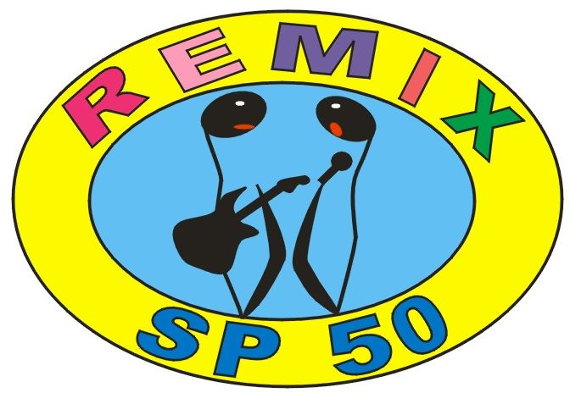  Zespół wokalno-instrumentalny  Szkoły Podstawowej nr 50 we Wrocławiu | 1. REMIX (muz. J.Ostrowski sł. A.Krysztofińska) 2:33  2. 50 nasza szkoła (muz. R.Rynkowski sł. H.Kiewra) 3:46  3. My wrocławianie (piosenka o Wrocławiu) 1:13  4. Woła nas szkoła (muz. M.Ziąber sł. J.Koczanowska) 2:26  5. We are the world (muz. i sł. M.Jackson, L.Richie) 4:51  6. Jest taki dzień (muz. i sł. Czerwone Gitary ) 2:22  7. Gore gwiazda (muz. i sł. autor nieznany ) 1:43  8. Kolorowe dzieci (muz. M.Jeżowska sł. J.Bielunas ) 4:11  9. Smak wakacji (muz. M.Ziąber sł.J. Koczanowska) 2:51 10. Lubię mówić z tobą- gitara i keyboard (Urszula Mazurek, 1:13  Magdalena Borkowska)  11. Bolero – flet (Urszula Mazurek) 0:35  12. Etiuda 45 J.Kessler – keyboard (Milena Wójcicka) 0:40  Zespół pod kierownictwem mgr sztuki Anny Krysztofińskiej w składzie:  Urszula Mazurek, Agnieszka Pisarek, Natalia Suchecka, Joanna Biszczak, Jakub Biszczak, Maria Podlasińska, Nikola Śnieżyk, Zofia Mazurkiewicz, Zuzanna Aszkiełowicz, Emilia Zając, Julia Pasek, Natalia Pawlik, Julia Kuchareczko, Julia Śmiertka, Magdalena Borkowska, Barbara Kosmala, Karolina Rygiel, Martyna Ćwikowska, Aleksandra Rogozińska, Roksana Ankiel, Inga Błażejewska, Aleksandra Raczyńska, Aleksandra Antos, Wiktoria Rozmyślak, Alicja Kamińska, Aleksandra Petelenz-Łukasiewicz, Izabella Smuk, Julita Aszkiełowicz, Wiktoria Wróbel, Wiktoria Solarz,  Milena Wójcicka, Iga Rawiak, Sławomir Pągowski, Amelia Zawadzka, Marcel Kozera, Aleksandra Pawlik, Martyna Borys, Martyna Stysiak.

